Nama : Falih arya budi
NPM : 23312092
DOKUMENTASI MOBILE

- Halaman Role Selection
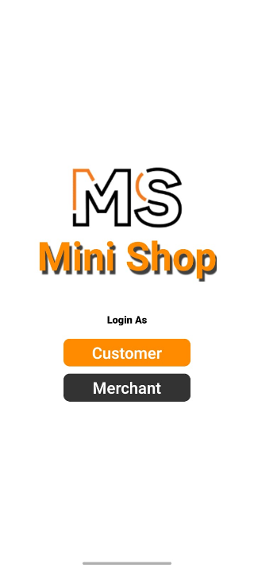

Halaman ini merupakan gerbang utama aplikasi yang meminta pengguna untuk memilih peran mereka sebelum masuk ke sistem. Terdapat dua jalur akses utama: Customer dan Merchant.
- Elemen Antarmuka
- Logo aplikasi Mini Shop
- Judul aplikasi
- Teks “Login As”
- Tombol:
  - Customer
  - Merchant
Fungsi:
Mengarahkan pengguna sesuai perannya:
    - Customer → Halaman Login Customer
    - Merchant → Halaman Login Merchant

- Halaman Login (Customer)
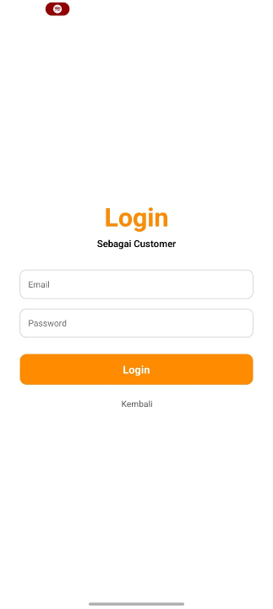

Halaman login khusus untuk pengguna dengan peran Customer.
- Komponen Utama:
- Judul: Login
- Subjudul: Sebagai Customer
- Input field:
- Email
- Password
- Tombol:
- Login
- Kembali
Fungsi:
    - Tombol Login → Halaman Utama Customer
    - Tombol Kembali → halaman Role Selection

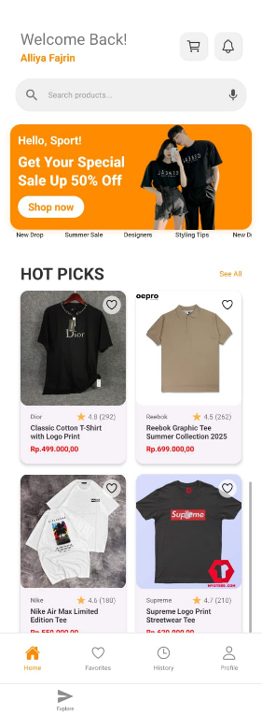
- Halaman Utama Customer
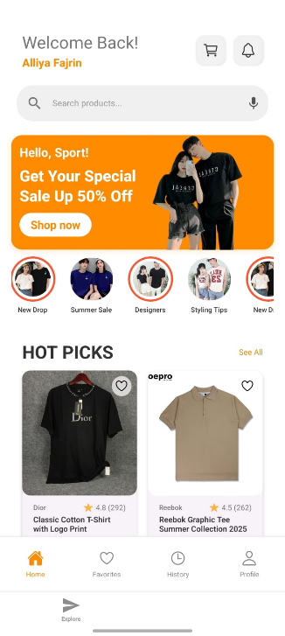

`

Halaman Home Customer merupakan halaman utama aplikasi Mini Shop yang ditampilkan setelah pengguna berhasil login sebagai Customer.
Halaman ini dirancang untuk menampilkan informasi utama, promosi, kategori produk, serta rekomendasi produk unggulan.
- Struktur & Komponen Halaman
  - Header Section
Komponen:
- Teks sambutan: “Welcome Back!”
- Nama pengguna: Alliya Fajrin
- Ikon:
  - Keranjang
  - Notifikasi
Fungsi:
- Menampilkan identitas pengguna yang sedang login
- Memberikan akses cepat ke:
  - Keranjang belanja
  - Informasi notifikasi (promo, pesanan, update sistem)
- Search Bar
Komponen:
- Input pencarian: “Search products…”
- Ikon pencarian (kiri)
- Ikon microphone (kanan)
Fungsi:
- Mencari produk berdasarkan nama atau kata kunci
- Mendukung pengalaman pencarian yang cepat dan mudah
- Banner Promo
Konten:
- Judul promo: Hello, Sport!
- Deskripsi: Get Your Special Sale Up 50% Off
- Tombol aksi: Shop Now
- Ilustrasi / gambar produk fashion
Fungsi:
- Menampilkan promo utama
- Mengarahkan pengguna ke halaman promo atau koleksi tertentu

- Seller Stories (Story Penjual)
Komponen:
- Foto profil toko/penjual berbentuk lingkaran
- Nama toko/penjual di bawah foto
- Indikator lingkaran (menandakan story baru)
Fungsi:
- Menampilkan update terbaru dari penjual yg akunnya kita ikuti
- Meningkatkan interaksi antara penjual dan customer

- Hot Picks Section
Komponen:
- Judul: HOT PICKS
- Tombol: See All sebelah kanan
- Card produk:
  - Gambar produk
  - Brand
  - Nama produk
  - Rating & jumlah ulasan
  - Harga
  - Ikon love (Favorite)
Fungsi:
- Menampilkan produk unggulan/terpopuler
- Memberikan rekomendasi cepat kepada pengguna

- Bottom Navigation Bar
Menu:
- Home
- Favorites
- History
- Profile
Fungsi:
- Navigasi utama aplikasi

